|  |
| --- |
| Elmer Lukas, Heidt Christina, Treichler Delia  16. Dezember 2011 |

|  |
| --- |
| Studienarbeit |
| Projektmanagement |
|  |

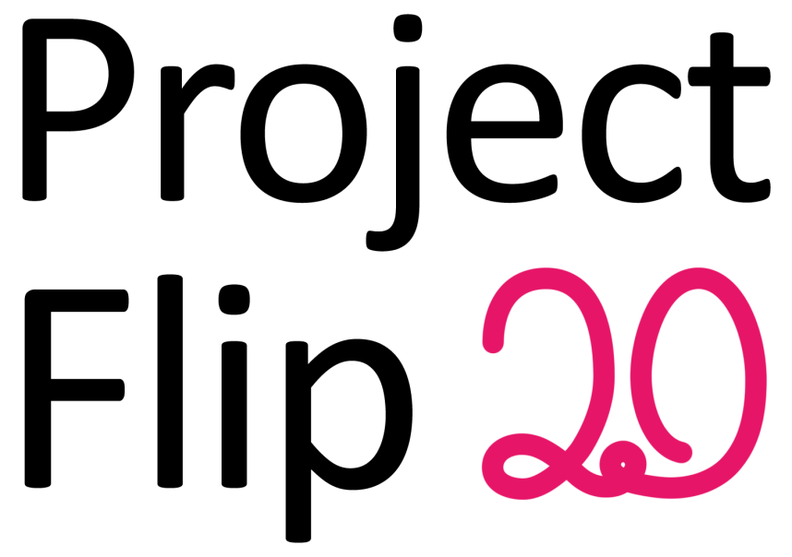

# Dokumentinformationen

## Änderungsgeschichte

|  |  |  |  |
| --- | --- | --- | --- |
| Datum | Version | Änderung | Autor |
| 23.09.2011 | 1.0 | Erste Version des Dokuments | dtreichl |
| 30.09.2011 | 1.1 | Kapitel Vorgehensmodell | dtreichl |
| 30.09.2011 | 1.2 | Review | cheidt |
| 02.10.2011 | 1.3 | Ergänzungen Kapitel Vorgehensmodell | dtreichl |
| 14.10.2011 | 1.4 | Anpassung Projektplan Sprint 3 | dtreichl |
| 31.10.2011 | 1.5 | Anpassung Projektplan Sprint 4 | dtreichl |
| 14.11.2011 | 1.6 | Anpassung Projektplan Sprint 5 | dtreichl |
| 28.11.2011 | 1.7 | Anpassung Projektplan Sprint 6 | dtreichl |
| 16.12.2011 | 1.8 | Anpassung Projektplan Sprint 7 | cheidt |

## Inhaltsverzeichnis

1 Dokumentinformationen 1

1.1 Änderungsgeschichte 1

1.2 Inhaltsverzeichnis 1

2 Projektplan 2

2.1 Prototyp 2

2.2 Releases 2

2.3 Milestones 2

2.4 Zeitplan und Zeiterfassung 3

2.5 Aufwandschätzung 3

3 Projektorganisation 4

3.1 Team 4

3.1.1 Lukas Elmer (Abk. lelmer) 4

3.1.2 Christina Heidt (Abk. cheidt) 4

3.1.3 Delia Treichler (Abk. dtreichl) 4

4 Risiken 5

5 Vorgehensmodell 6

# Projektplan

Das Management des Projektes Project Flip 2.0 geschieht im Redmine (https://redmine.elmermx.ch/).

## Prototyp

Mit dem Prototyp wurde sichergestellt, dass es möglich ist, die Project Notes in vektorisierter Form darzustellen. Zudem wurde die grundlegende Architektur damit festgelegt.

## Releases

Da das Projekt nach dem Vorgehensmodell Scrum (siehe Unterkapitel 5 Vorgehensmodell) durchgeführt wird, gibt es nur zu Projektende einen Release.

Während des Projekts wird immer am Ende eines Sprints ein voll lauffähiger Prototyp vorliegen.

Folgender Release ist vorgesehen:

|  |  |  |  |
| --- | --- | --- | --- |
| Version | Typ | Beschreibung | Datum |
| 1.0 | Finalversion | Fertige Version, Bugs gefixt | 23.12.2011 |

## Milestones

Ein Milestone ereignet sich jeweils am Ende eines Sprints. Die Sprints wie auch die Milestones sind im Redmine dokumentiert.

Nachfolgend eine Übersicht über die Milestones, für genauere Angaben wird auf das Redmine verwiesen. Die detaillierte Planung der jeweiligen Sprints erfolgt schrittweise nach dem Vorgehensmodell Scrum (siehe Unterkapitel 5 Vorgehensmodell).

|  |  |  |
| --- | --- | --- |
| Sprint 1 | Inhalt | Termine |
| 23.09.2011 - 30.09.2011 | * Entwicklungsumgebung einrichten, Einarbeitung * Interviews, Kundenanalyse * Vision, Persona, Szenarien V0 * Architektur-Prototyp | 19.09.11 Kickoff-Meeting  26.09.11 Wochenreview  03.10.11 Review Sprint 1 |

|  |  |  |
| --- | --- | --- |
| Sprint 2 | Inhalt | Termine |
| 03.10.2011 - 17.10.2011 | * Vision, Persona, Szenarien V1 * User Stories * Creative Workshop * Papierprototyp | 10.10.11 Wochenreview  17.10.11 Review Sprint 2 |

|  |  |  |
| --- | --- | --- |
| Sprint 3 | Inhalt | Termine |
| 17.10.2011 - 31.10.2011 | * Must User Stories mit Priorität 1 implementiert und getestet * Nichtfunktionale Anforderungen | 24.10.11 Wochenreview  31.10.11 Review Sprint 3 |

|  |  |  |
| --- | --- | --- |
| Sprint 4 | Inhalt | Termine |
| 31.10.2011 - 14.11.2011 | * Für diesen Sprint geplante User Stories implementiert und getestet * Layout definiert | 04.11.11 Codereview mit Christian Moser  07.11.11 Wochenreview  11.11.11 Demonstration Must User Stories, Schlieren  14.11.11 Review Sprint 4 |

|  |  |  |
| --- | --- | --- |
| Sprint 5 | Inhalt | Termine |
| 14.11.2011 - 28.11.2011 | * Für diesen Sprint geplante User Stories implementiert und getestet | 25.11.11 Vorgezogene Demo der User Stories für Zühlke  28.11.11 Review Sprint 5 |

|  |  |  |
| --- | --- | --- |
| Sprint 6 | Inhalt | Termine |
| 28.11.2011 - 12.12.2011 | * Für diesen Sprint geplante User Stories implementiert und getestet * Dokumentationen geschrieben * Codereview | 05.12.11 Wochenreview  09.12.11 Demonstration der Software, Schlieren  12.12.11 Wochenreview |

|  |  |  |
| --- | --- | --- |
| Sprint 7 | Inhalt | Termine |
| 12.12.2011 - 23.12.2011 | * Management Summary, Abstract geschrieben * Video gedreht * Projekt abgeschlossen | 19.12.11 Wochenreview  23.12.11 Projektabgabe |

## Zeitplan und Zeiterfassung

Die einzelnen Arbeitspakete (Tickets) sind den jeweiligen Sprints zugeordnet. Das Projekt ist in sieben Sprints unterteilt. Das Ende eines Sprints entspricht jeweils einem Milestone.

Die komplette Zeitplanung und die Zeiterfassung werden auf dem Redmine-Server durchgeführt. Für jedes Arbeitspaket wird der Zeitaufwand geschätzt und ein Ticket erstellt. Diese Tickets werden den jeweiligen Sprints zugeordnet. Wurde an einem Ticket gearbeitet, wird die dafür aufgewendete Zeit auf das Ticket gebucht. Die Erfassung der Zeit für die jeweilig bearbeiteten Tickets geschieht sofort nach Abschluss der Arbeiten. Somit ist die Zeiterfassung stets aktuell.

Die Reportfunktion bietet einen Überblick über den geplanten und tatsächlichen Zeitaufwand vermitteln. Zudem ist es möglich, den Arbeitsaufwand mittels einer cvs-Datei zu exportieren und z.B. in Excel anschaulich darzustellen.

## Aufwandschätzung

Die Aufwandschätzung ergibt sich durch den geschätzten Aufwand pro Ticket im Redmine.

# Projektorganisation

## Team

### Lukas Elmer (Abk. lelmer)

Kenntnisse in: Ruby on Rails, PHP, Python / Django, Typo3, Wordpress, Java,   
XHTML, JavaScript, C++, Ubuntu Server

Rolle/Verantwortlichkeiten: Architektur, Libraries, Serverunterhalt von Redmine

Mailadresse : lelmer@hsr.ch

Skype Adresse: lukas.elmer

### Christina Heidt (Abk. cheidt)

Kenntnisse in: Java, HTML/CSS, C++, Photoshop

Rolle/Verantwortlichkeiten: Grafisches Design, Sitzungsprotokollierung, Risikomanagement

Mailadresse: cheidt@hsr.ch

Skype Adresse: christina_heidt

### Delia Treichler (Abk. dtreichl)

Kenntnisse in: Java, HTML/CSS, C++

Rolle/Verantwortlichkeiten: Überwachung und Erstellung Projektplan, Teamsitzungen

Mailadresse: dtreichler@hsr.ch

Skype Adresse: de-lia

# Risiken

Das Risikomanagement befindet sich in der Excel-Datei 03_Risikomanagement.xlsx

# Vorgehensmodell

Für das Projekt Project Flip 2.0 wird hauptsächlich der Ansatz von Scrum verfolgt, weil dieses Vorgehensmodell auf die Eigenorganisation der einzelnen Teammitglieder ausgerichtet und äusserst produktiv ist, da Overhead so weit wie möglich reduziert wird.

Die nachfolgende Tabelle zeigt auf, welche Elemente (Rollen, Meetings und Artefakte) von Scrum im Projekt Project Flip 2.0 wie gehandhabt werden.

|  |  |
| --- | --- |
| Scrum-Element | Umsetzung |
| Rollen |  |
| Product Owner, Scrum Master | Diese Rollen können personalbedingt nicht besetzt werden. Die Aufgaben des Product Owners und des Scrum Masters werden vom Entwicklungsteam übernommen. |
| Meetings |  |
| Sprint Planung | Die Planung des darauf folgenden Sprints wird zu Ende des gegenwärtigen Sprints durchgeführt. |
| Daily Scrum | Das Meeting wird jeweils montags und freitags durchgeführt (es wird kein Protokoll geführt). |
| Sprint Review | Das Review Meeting findet jeweils am letzten Tag des aktuellen Sprints statt. |
| Artefakte |  |
| Product Backlog | Die Anforderungen an das Produkt sind als Tickets im Redmine erfasst. Die Schätzung des Aufwands geschieht für jede Anforderung auf dem entsprechenden Ticket nach dem Modell Planning Poker. |
| Sprint Backlog | Die für einen Sprint geplanten Aufgaben existieren im Redmine als Ticket, welche dem jeweiligen Sprint zugeordnet sind. Der Restaufwand, der für eine einzelne Aufgabe noch benötigt wird, ist über die Differenz der geschätzten und bisher gebuchten Zeit ersichtlich. Gleichzeitig dient das Redmine als Ersatz für das Taskboard. |
| Burndown-Charts | Das Gantt-Diagramm, welches sich im Redmine anzeigen lässt, erübrigt einen Burndown-Chart. |
| Impediment Backlog | Im Redmine Wiki besteht eine Seite zur Eintragung von Hindernissen und Problemen des Projektes. |
| Releaseplan | Die Tickets im Redmine bieten einen Überblick über den Zeitplan und die Termine/Meetings. Die erwartete Anzahl Sprints ist unter Roadmap ersichtlich. Für die Behandlung von Risiken siehe Unterkapitel 4 Risiken. |

Das Verfassen formaler Dokumente sowie die Erstellung eines Architekturprototyps sind dem Vorgehensmodell RUP entnommen.